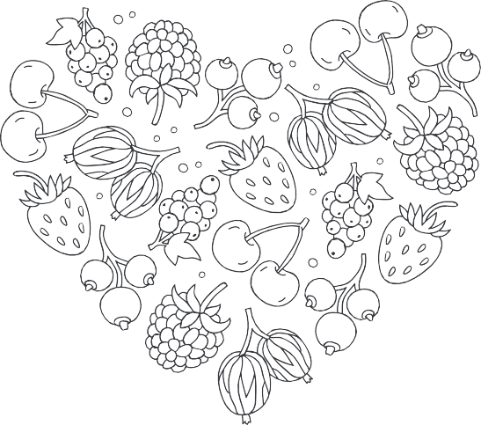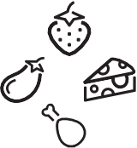



**Rezept 2**

**Obst und Gemüse**

Name ................................................................................................................

Klasse

............

Datum

.........................

**Sommer-Snack-Bar**

**Zutaten (für 4 Personen):**

* 400 g Kirschen
* 250 g Heidelbeeren
* 250 g Himbeeren
* 250 g Naturjogurt, 1,5 % Fett
* 1-2 TL Vanillezucker
* 250 g Dickmilch
* 1 EL Fruchtkonfitüre oder -gelee
* 250 g Magerquark
* 1–2 EL Mineralwasser
* 1 EL Zitronensaft
* 1–2 EL Zucker

**Du brauchst noch:**

* Sieb
* Gemüsemesser
* Schneidebrett
* Schneebesen
* Schöpfkelle
* 3 Löffel
* 4 Glasschüsseln
* 2 Krüge oder Schüsseln
* 3 Rührgefäße
* Dessertschalen

**So geht’s:**

* Kirschen, Heidelbeeren und Himbeeren waschen und abtropfen lassen.
* Das Obst nach Sorten getrennt in drei Glasschüsseln anrichten.
* Den Jogurt mit dem Vanillezucker verrühren und in einen Krug oder eine Schüssel geben.
* Die Dickmilch mit der Fruchtkonfitüre verrühren und in den zweiten Krug (oder in die zweite Schüs- sel) füllen.
* Den Quark mit dem Mineralwasser cremig rühren, Zucker und Zitronensaft hinzufügen und unterrühren.
* Den Quark in die vierte Glasschüssel geben.
* Die drei Schüsseln Obst sowie den Jogurt, die Dickmilch und den Quark servieren.
* Jetzt können sich alle ihren Lieblings-Snack anrichten.

© Hessisches Ministerium für Landwirtschaft und Umwelt, Weinbau, Forsten, Jagd und Heimat

**Jahreszeiten-Snack-Bar**

* im Herbst schmeckt die Snack-Bar mit Pflaumen, Äpfeln, Birnen, Trauben
* im Winter passen Apfel, Orangen,- Mandarinen in die Snack-Bar
* im Frühling gibt es Bananen und Äpfel, manchmal schon Erdbeeren